Федеральное государственное бюджетное образовательное учреждение высшего образования
«Алтайский государственный гуманитарно-педагогический университет имени В.М. Шукшина»
(Алтайский край, г. Бийск, ул. Владимира Короленко,53)

Профессиональная переподготовка в 2022 году для студентов нашего вуза
ТОЛЬКО ДЛЯ СТУДЕНТОВ 4 КУРСА
НЕ УПУСТИТЕ ВОЗМОЖНОСТЬ В КОРОТКИЙ СРОК И С МИНИМАЛЬНЫМИ ЗАТРАТАМИ ПОЛУЧИТЬ НОВЫЙ ВИД КВАЛИФИКАЦИИ!

Переподготовка – это самый короткий, экономически выгодный и эффективный путь получения нового вида профессиональной деятельности | 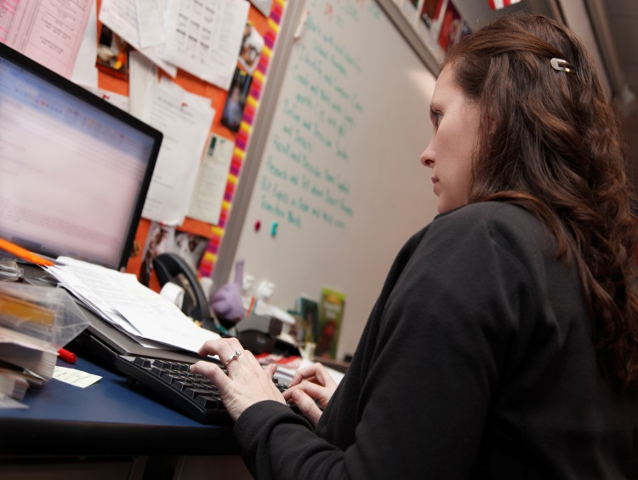
Программы переподготовки

- Переподготовка «Педагогика, психология и методика преподавания физической культуры, основ безопасности жизнедеятельности» с правом ведения профессиональной деятельности в сфере образования (255 часов) с 10.10.2022 – 31. 12. 2022 - 10 000 рублей (5 000 рублей оплачивает студент, 5 000 рублей оплачивает вуз) - диплом переподготовки. Стажировка с 21.11.2022-03.12.2022. Защита ВКР 21.12.2022. Диплом переподготовки вручается одновременно с дипломом об окончании вуза.
Курс направлен на повышение профессиональной компетентности и психологической грамотности в вопросах организации педагогического процесса по дисциплинам «Физическая культура» и «Основы безопасности жизнедеятельности» в образовательных организациях. Курс позволит овладеть основами практической реализации активного и здорового образа жизни средствами физической культуры, формирования личности, ее приобщения к ценностям физической культуры, формирования культуры безопасности жизнедеятельности. Курс позволит повысить свою конкурентоспособность на рынке труда.
Заявки принимаются на электронную почту куратора программы ДПО
Хорошиловой Марины Владимировны: horoshilova.marina@mail.ru

- Переподготовка «Педагогика, психология и методика преподавания иностранного языка и информатики» (255 часов) с 10.10.2022 – 31. 12. 2022 - 10 000 рублей (5 000 рублей оплачивает студент, 5 000 рублей оплачивает вуз) - диплом переподготовки. Стажировка с 21.11.2022-03.12.2022. Защита ВКР 21.12.2022. Диплом переподготовки дипломом вручается одновременно с дипломом об окончании вуза.
Программа курса предоставляет возможность освоить компетенции учителя иностранного языка и информатики. Содержание курса направлено на обучение методике преподавания английского языка и информатики, совершенствование устной и письменной речи, возможности использования современных IT-технологий в преподавании дисциплин. Успейте освоить востребованную на рынке труда профессию!
Заявки принимаются на электронную почту куратора программы ДПО
Хорошиловой Марины Владимировны: horoshilova.marina@mail.ru

- Переподготовка «Дошкольная педагогика и психология» с правом ведения профессиональной деятельности в сфере дошкольного образования (255 часов) с 10.10.2022 – 31. 12. 2022 - 10 000 рублей (5 000 рублей оплачивает студент, 5 000 рублей оплачивает вуз) - диплом переподготовки. Стажировка с 21.11.2022-03.12.2022. Защита ВКР 21.12.2022. Диплом переподготовки вручается одновременно с дипломом об окончании вуза.
Курс ориентирован на подготовку специалистов в сфере дошкольного образования. Полученные знания будут полезны при организации учебной и досуговой деятельности дошкольников, позволят использовать современные педагогические и психологические технологии для всестороннего развития детей. По окончании курса вы сможете работать воспитателем в детском саду, организациях дополнительного образования, развивающих центрах, в индустрии детской анимации.
Заявки принимаются на электронную почту куратора программы ДПО
Хорошиловой Марины Владимировны: horoshilova.marina@mail.ru

- Переподготовка «Педагогика, психология и методика преподавания естественнонаучных дисциплин в сфере общего и дополнительного образования» с правом ведения профессиональной деятельности в сфере образования (255 часов) с 10.10.2022 – 31. 12. 2022 - 10 000 рублей (5 000 рублей оплачивает студент, 5 000 рублей оплачивает вуз) - диплом переподготовки. Стажировка с 21.11.2022-03.12.2022. Защита ВКР 21.12.2022. Диплом переподготовки вручается одновременно с дипломом об окончании вуза.
Курс направлен на подготовку педагога, владеющего современными технологиями преподавания естественнонаучных дисциплин в сфере общего и дополнительного образования. Вы узнаете, какие технологии применяются для повышения мотивации учащихся. Вас научат методически грамотно преподносить новый материал. Вести интересные семинары-практикумы, где ведущая роль будет отведена обучающимся. Вы сможете преподавать естественные науки в школе, в колледже, в учреждениях дополнительного образования.
Заявки принимаются на электронную почту куратора программы ДПО
Топорковой Натальи Игоревны: natalya_toporkov@bk.ru

- Переподготовка «Педагогика, психология и методика преподавания технологии в сфере общего и дополнительного образования» с правом ведения профессиональной деятельности в сфере образования (255 часов) с 10.10.2022 – 31. 12. 2022 - 10 000 рублей (5 000 рублей оплачивает студент, 5 000 рублей оплачивает вуз) - диплом переподготовки. Стажировка с 21.11.2022-03.12.2022. Защита ВКР 21.12.2022. Диплом переподготовки вручается одновременно с дипломом об окончании вуза.
В курсе отражены особенности методики преподавания технологии. Раскрываются вопросы организации образовательного процесса на уроках технологии с использованием современных педагогических технологий. Курс профессиональной переподготовки направлен на приобретение слушателями знаний и умений, необходимых учителю технологии в ведении педагогической деятельности в соответствии с ФГОС и профессиональным стандартом. Вы сможете преподавать технологию в школе, в колледже, в учреждениях дополнительного образования.
Заявки принимаются на электронную почту куратора программы ДПО
Топорковой Натальи Игоревны: natalya_toporkov@bk.ru

- Переподготовка «Психолого-педагогические основы экскурсионной деятельности со знанием иностранного языка» с правом ведения профессиональной деятельности в сфере экскурсионной деятельности (255 часов) с 10.10.2022 – 31. 12. 2022 - 10 000 рублей (5 000 рублей оплачивает студент, 5 000 рублей оплачивает вуз) - диплом переподготовки. Стажировка с 21.11.2022-03.12.2022. Защита ВКР 21.12.2022. Диплом переподготовки вручается одновременно с дипломом об окончании вуза.
Программа направлена на формирование у слушателей навыков экскурсоведения, которые могут быть применимы при проведении экскурсий разнообразной тематики на родном и английском языке. Обучение по программе дает возможность научиться проводить экскурсии, составлять маршруты, раскрывать интересные и малоиспользуемые в экскурсионной практике темы, применять эффективные принципы продвижения себя на рынке. Культурные и природные богатства Алтая ждут, когда вы расскажите о них!
Заявки принимаются на электронную почту куратора программы ДПО
Почеревина Евгения Владимировича: pev2@mail.ru

Перечень документов, необходимых для зачисления по направлению профессиональной переподготовки:
- Копия паспорта (стр. с фото и стр. с пропиской - 1 экземпляр);
- Фото 3х4 (1 штука);
- Копия СНИЛС
- Копия свидетельства о заключении брака при смене фамилии (1 экземпляр).

Форма заявки
1 | Фамилия, имя, отчество
2 | Название программы, часы | пример  «Педагогика, психология и методика преподавания физической культуры, основ безопасности жизнедеятельности» (255 часов)  с 10.10.2022 – 31. 12. 2022
3 | Место учебы (институт, курс)
4 | Контактный телефон
5 | Электронный адрес

Ждем Ваши заявки!

